课堂实例：学生感言
同一个class属性，可以指定多个类名样式，多个类样式之间用空格隔开。

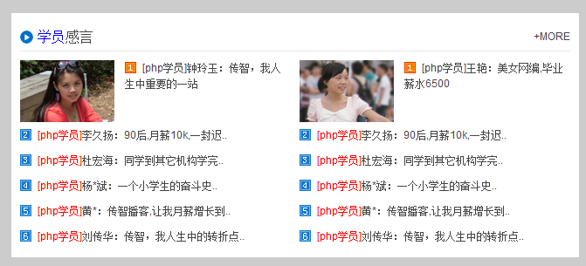

浏览器兼容性简介
一个网页在不同的浏览器下，显示的效果可能不一致，这所谓“不兼容”。
兼容性调试，主要调试IE8、IE7、IE6、Firefox。
浏览器市场份额统计：http://tongji.baidu.com/data/browser
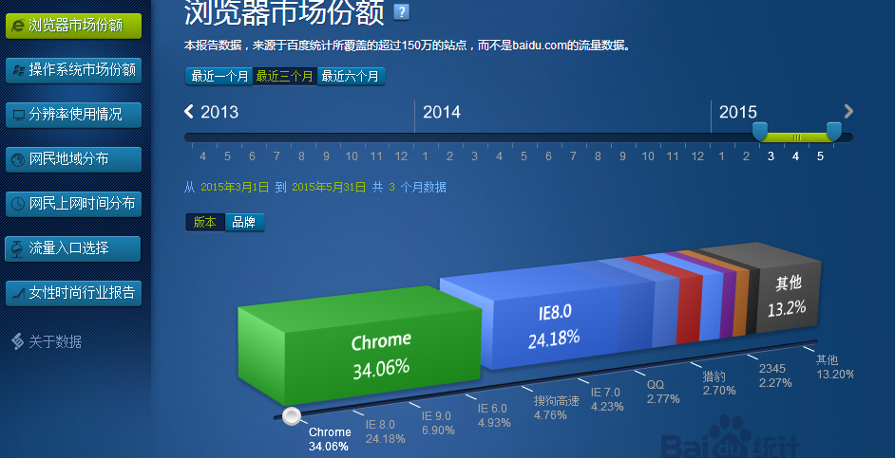
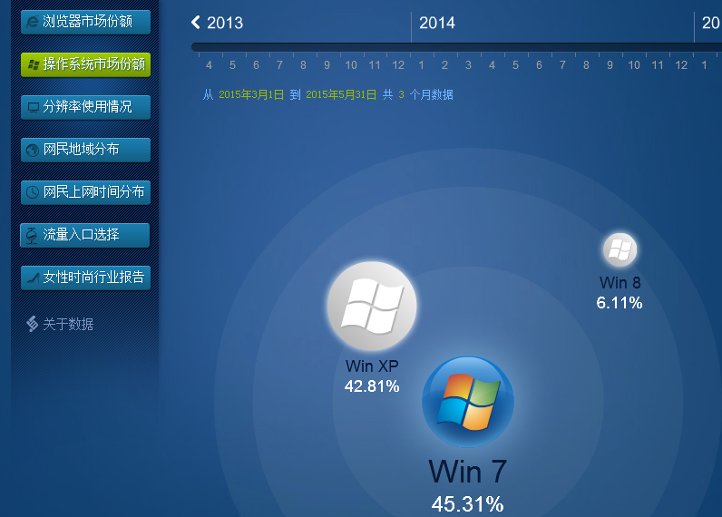

IE浏览器的调试工具：IETESTer
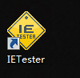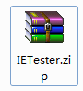

兼容性从以下三个方面来讲解
- 全局CSS设置
- 常用兼容性技巧
- CSS HACK

全局CSS设置
1、清除所有的标记的内外边距
body,ul,li,a,img,p,input{ margin:0; padding:0; }
2、去除项目符号或编号前面的符号
ul,ol,li{ list-style:none; }
3、全局链接效果
a:link , a:visited{color:#444;text-decoration:none;}
a:hover{color:red;}
4、网页中所有的文字大小颜色
body{ font-size:12px; font-family:宋体; color:#ccc; }
5、去除图片的链接边框线
img{border:0;}
6、全局的类样式
.floatL{ float:left; }
.floatR{ float:right; }
.clear{clear:both;}
.blank10{ height:10px; clear:both; }
.red{ color:red; }
.blue{ color:blue; }

常用的兼容性调试技巧
1、实现所有浏览器主页居中
Firefox下主页居中代码：.box{margin:0px auto}
IE5.5下主页居中代码：body{text-align:center;}

将以上两种代码，合在一齐书写：
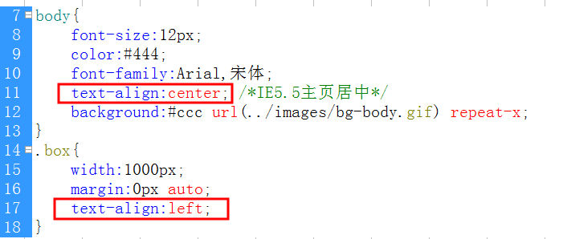
2、单行文本上下居中
h1{
height:30px;
line-height:30px;
}
3、在IE6下，左右margin会加倍，应该是IE6下的一个bug
提示：排版时，能使用padding解决的，坚决不用margin。如果实在想用的话，就使用其中一边。
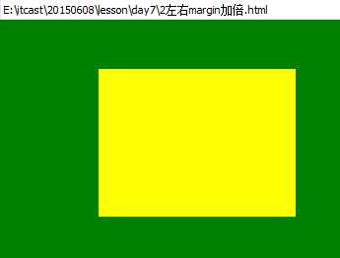
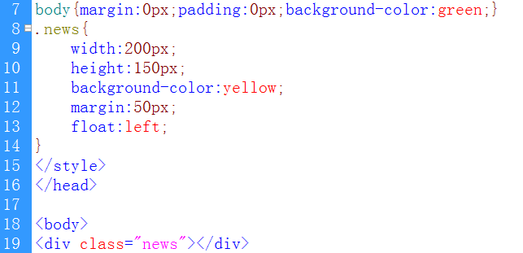
解决的方案：使用 display:inline;
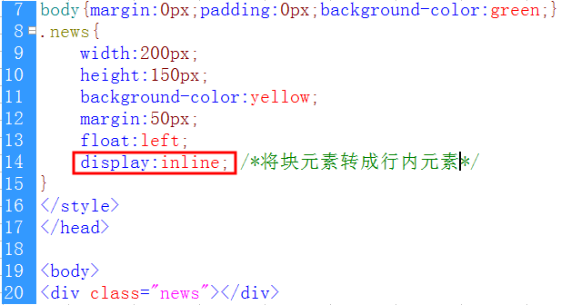

CSS HACK
针对不同浏览器，书写不同的CSS代码的过程，称为“CSS HACK”。
也就是说：写一个CSS代码，让IE6识别，其它浏览器不识别。
下面，针对不同浏览器，有几个符号：
这些符号是在CSS属性的前面加的，用于分辨不同的浏览器版本。
- “*”IE6和IE7都识别。如：.box{ *background-color:red; }
- “_”只有IE6识别。如：.box{ _background-color:green;}
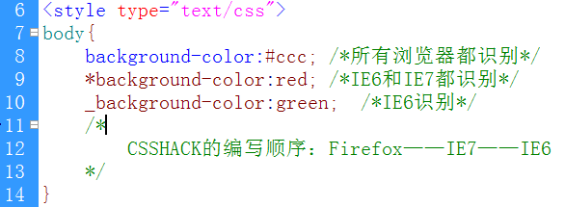
使用CSSHACK来处理IE6下，左右margin加倍的问题
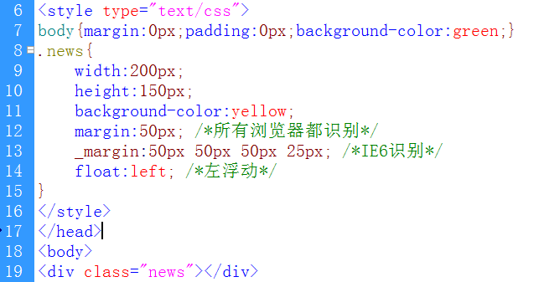


注意：CSSHACK不是W3C的标准，因此，我们尽量少用。如果你调试兼容性，调试不好时，可以偶尔用一下。

JavaScript是什么？
JavaScript是一种小型的、轻量级的、面向对象的、跨平台的客户端脚本语言。
JavaScript是嵌入到浏览器软件当中的去的，只要你的电脑有浏览器就可以执行JS程序了。
JavaScript是一种面向对象的程序语言。
在程序中，对象是由“属性”和“方法”构成。
在现实中，男女朋友就是一个“对象”。“东西”就是“对象”。一个“物体”就是“对象”。
“对象”有各种各样的特征(属性)，如：身高、体重、年龄、姓名、学历等。
“对象”有很多方法。“人”这个对象，可以干什么？或者“人的行为”。如：开飞机、打电脑、上网等。
注意：JS中的对象只要会用就可以了，不需要我们自己去开发对象。
跨平台：JS程序可以在多种平台下运行，如：windows、linux、mac、IOS等。
客户端脚本程序：JS只能在客户端的浏览器来运行，不能在服务器端来运行。
浏览器是一个翻译器，可以翻译三种代码：HTML代码、CSS代码、JavaScript代码。

JavaScript能干什么？
- 表单验证：是JS最基本的功能。
- 动态HTML：可以实现一些动态的、重复的效果。
- 交互式：人机交互，通过键盘或鼠标，与网页中的元素进行交互。

JavaScript名称的由来？
JavaScript最初叫“LiveScript”，是网景公司(Netscape)公司开发，为自己的浏览器Navigator2.0开的客户端语言。
想借助Java的名气很快成长起来，因此改名为JavaScript。
Java和JavaScript是两个公司的两个“东西”。

<script></script>标记
JS代码也是嵌入到HTML文档中去的。
同一个网页中，可以有HTML代码、CSS代码、JavaScript代码。
通过<script></script>来引入JS程序代码
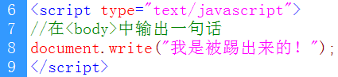

常用的两个客户端输出方法
document.write(str)
- 描述：在网页的<body>标记，输出str的内容。
- document意思“文档”，就是整个网页了。
- document是一个文档对象，代表整个网页。
- write()是document对象的一个输出方法。
- “.”小数点：通过小数点(.)来调用对象的方法。
- str：表示要输出的内容。
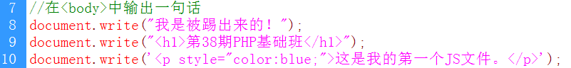
window.alert(str)
- 描述：在当前窗口中弹出一个警告对话框，str为对话框中显示的内容。
- window代表当前浏览器窗口，window是一个窗口对象。
- alert()方法：弹出一个对话框。
- str：表示要输出的内容。

JS中的注释
- HTML的注释：<!—注释内容-->
- CSS注释：/* 注释 */
- JavaScript的注释：// 或 /* 多行注释 */

变量
1、变量的概念
- 变量是变化的一个量。
- 变量可以看成是一个“未知数”。 x = 10
- 变量可以看成是一个“符号”“代号”。
- 变量可以看成是宾馆的“房间号”。
- 变量一般是指程序的数据。
- 变量是在内存中存在和运行的。
- 变量是临时存在的数据。我们可以把计算机内存看成是一个一个的“小格子”。每个“小格子”里可以存储一个变量的名称和变量的值。
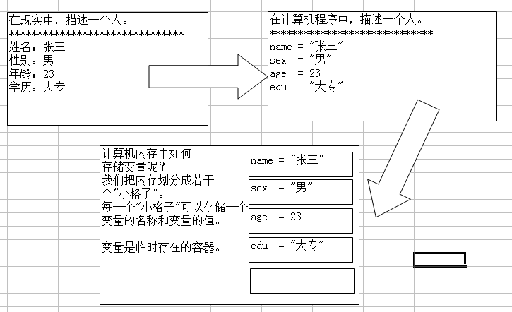

2、变量的声明
  - 变量的声明，就相当于预订宾馆的“房间”。
  - 语法格式：var 变量名 = 变量值
  - 声明变量是使用系统关键字var来进行的。
  - 举例：
      - var name; //声明一个变量
      - var name,sex,edu; //同时声明多个变量，多个变量间用英文下的逗号隔开
      - var name = “张三”; //一边声明一边赋值
3、变量的命名规则
- 变量名可以包含字母、数字、下划线。
- 变量名不能以数字开头，可以以字母或下划线开头。如：var _name;(正确的) var 3abc;(错误的)
- 变量名不能是系统关键字。如：var、switch、for、try、case、else、while等。
- JS中的变量名是区分大小写的。如：name和Name是两个变量
- JS中变量的名称一定要有意义。
- 如果变量名由多个单词构成的话，该如何表示呢？
    - “驼峰式命名”：第一个单词全小写，后面的每一个单词首字母大写。如：var getUserName
    - “下划线式命名”：所有单词全小写，中间用下划线连接。如：var get_user_name
4、给变量赋值
给变量赋值，就是往“空间”中装东西。
使用赋值号“＝”来给变量赋值。
语法：var 变量名 = 变量值
举例：var name = “张三”;

“＝”的理解
将“=”右边的“运算结果”赋给左边的变量名。
应该是“=”右边先运算，再把运算的结果，赋给左边的变量。
“＝”左边只能是一个变量名，而不能是“运算表达式”。
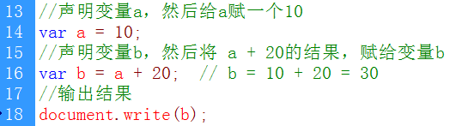
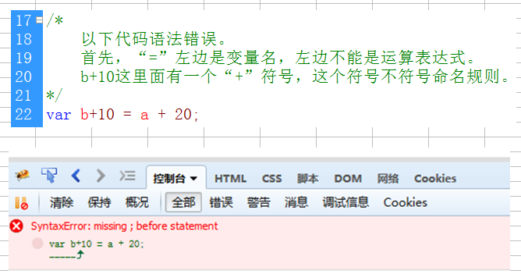

变量的数据类型
变量是有数据类型的，这个类型来源于“变量的值”，换句话说：值是什么类型的，变量就是什么类型的。
JS中变量的类型有：数值型、字符型、布尔型、undefined、null、array、object、function

1、数值型：可以进行算术运算的(加、减、乘、除)
数值型包括：整型(整数)和浮点型(小数)。
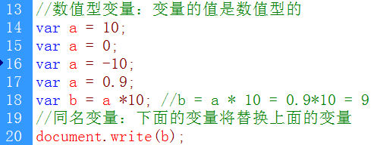
2、字符型：用单引号或双引号引起来的一个字符串
注意：字符型变量不能进行算术运算，只能进行“连接”运算。
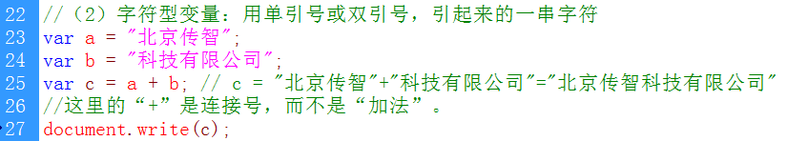

JS中的运算符
运算时，只能进行同类型运算。如果类型不同，将进行类型转换。
1、算术运算符：+、-、*、/
var a = 10;
var b = a + 10; // b = a+10 = 10+10=20
注意：如果“+”左右两个操作数，都是数值的话，将执行“加法”运算。
（2）如果“+”左右有一个操作数是字符的话，那么，另一个值将转成字符串。这两个操作数进行的是“连接”运算。
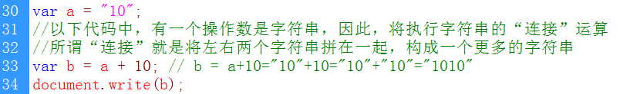
2、赋值运算符：=、+=
赋值运算符，将“=”右边的运算结果，赋给左边的变量。
var a = 10+100;
“+=”先加后等
//声明变量，并且给变量赋值
var a = 10;
//变量a先加20，再将运算结果，赋给左边的变量
a += 20; // 展开后 a = a + 20 = 10+20=30
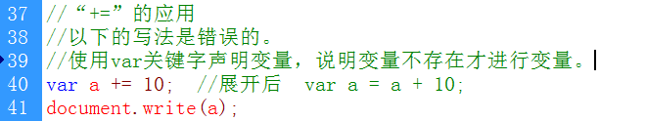

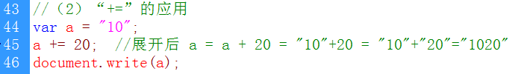

写程序的一般步骤
- 变量初始化：变量声明、变量赋值
- 程序的运行过程。
- 输出结果

实例：输出个人的基本信息
